**cuadro sinóptico**

*Nombre del Alumno: Abner Jacob Monterroso Albizurez*

*Nombre del tema : Estructura Constitucional Romana.*

*Parcial : II*

*Nombre de la Materia : Derecho Romano*

*Nombre del profesor: Gladis Adilene Hernández López.*

*Nombre de la Licenciatura : Derecho.*

*Cuatrimestre*

*Comitán de Domínguez, 05/12/22*

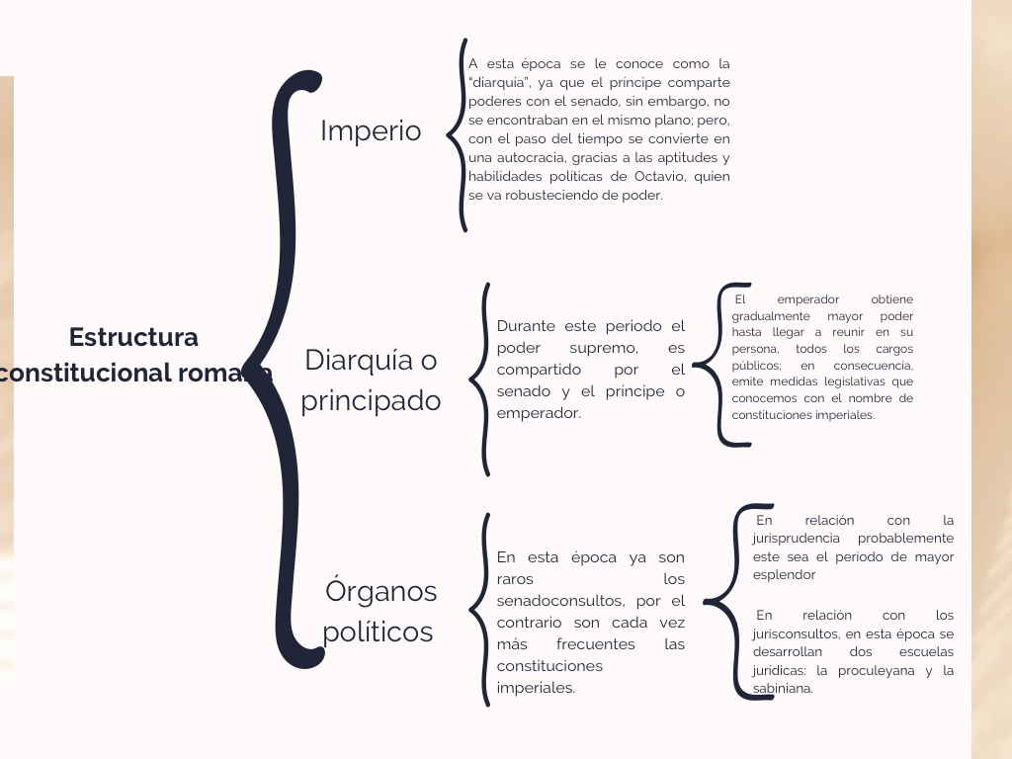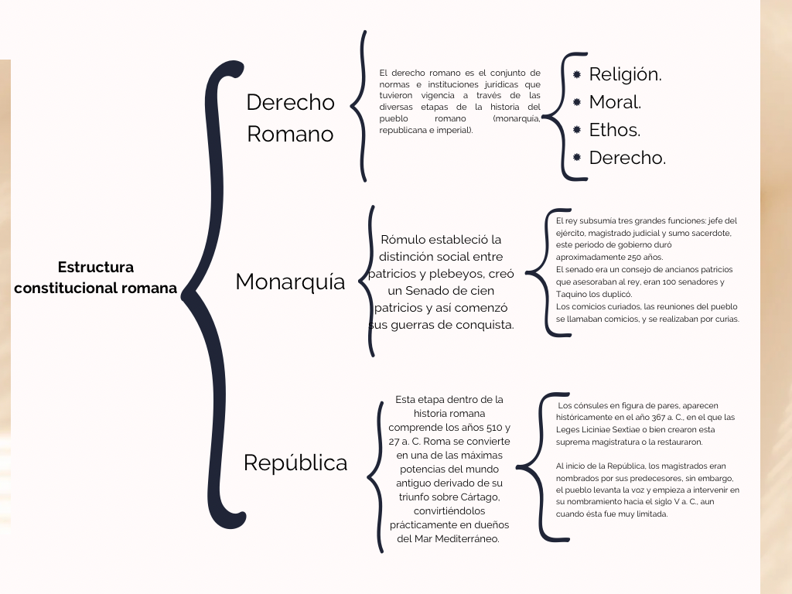

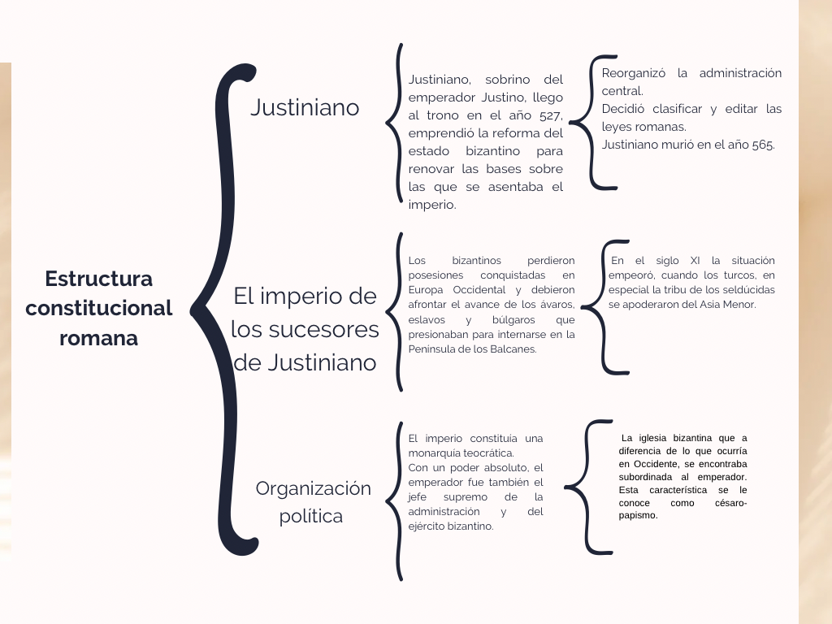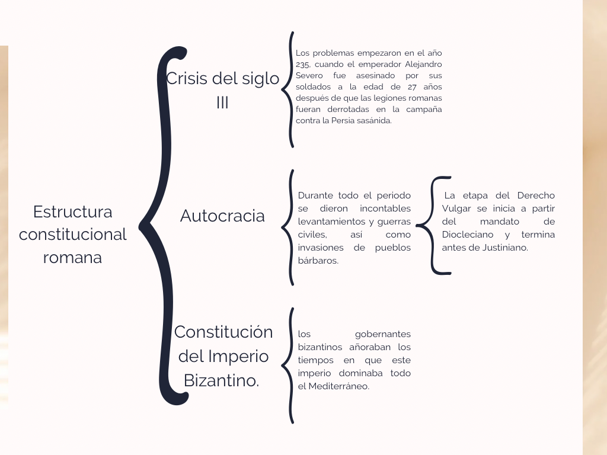

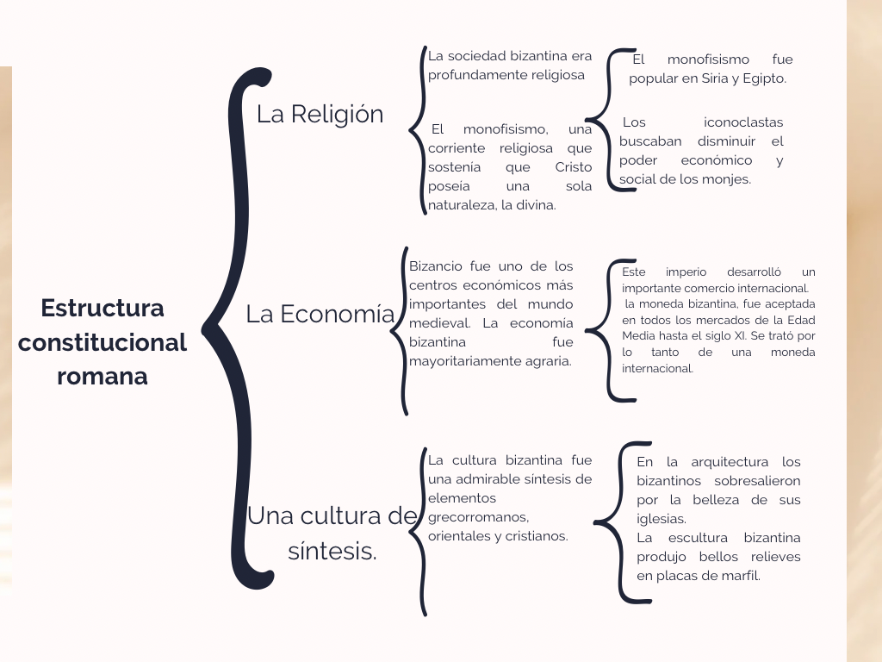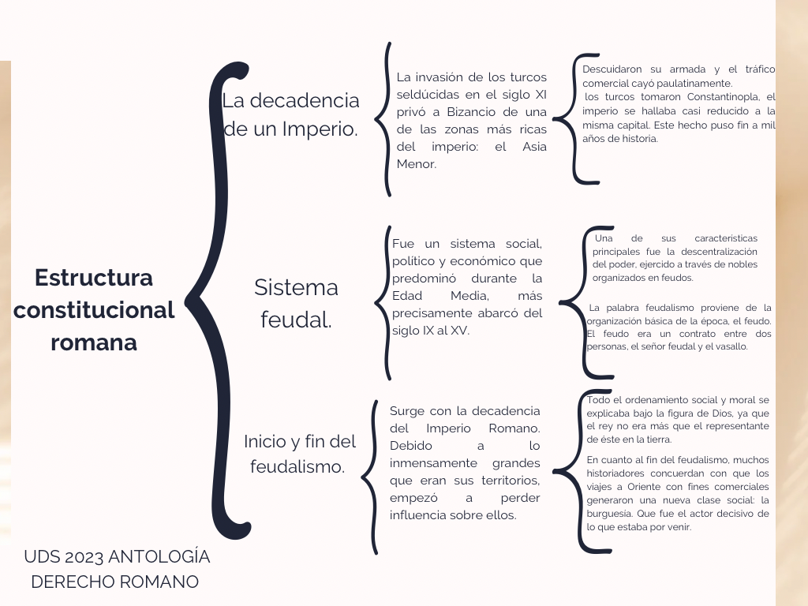

**Referencias bibliográficas**

**UDS 2023. DERECHO ROMANO.**